# Prehlajeni krtek je lačen II

Krtek je lačen. Na srečo ima tvoj program (vidiš ga na delovni površini), ki ga na polju

pripelje do slastnega črvička.

A kaj, ko je krtek prehlajen. Zato ne more izvohati, ali je pred njim kamen. Zato je delček »je spredaj kamen« popolnoma neuporaben. Krtek se takoj zaleti v kamen, saj se mu nos »zlaže« in ne pove, da je spredaj kamen.

A na srečo krtek še vedno lahko zavoha črvička. Pomagaj mu in popravi program za iskanje črvička.

## Ideja rešitve

Prepoznamo, da je pot do črvička sestavljena iz ponavljajočega se vzorca.

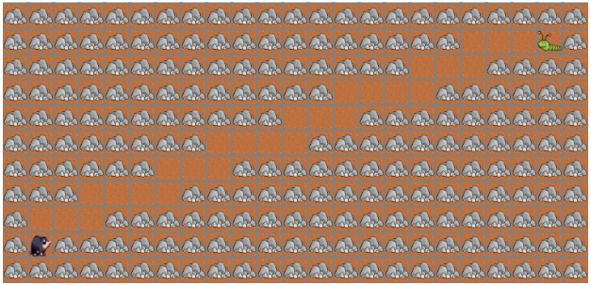

Vzorec je torej SVVSVVV.

V zanki štirikrat ponovimo ta vzorec. S tem pridemo do črvička, ki ga pojemo (če smo krt seveda 😉)

## Rešitev

## 